Zakopane
10 największych atrakcji miasta

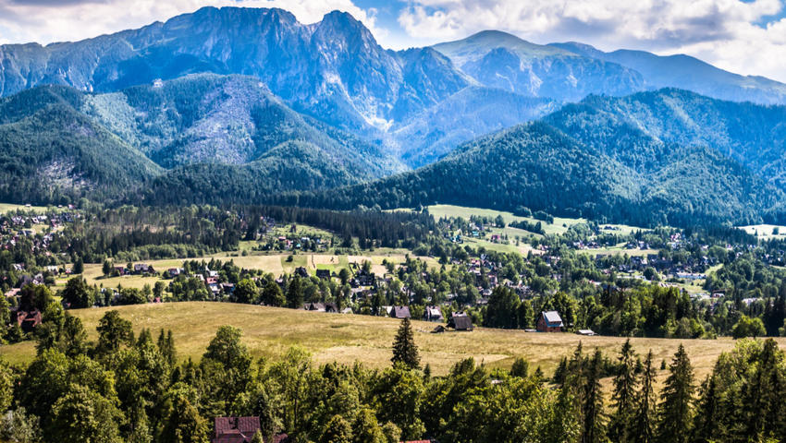

Zakopane jest popularnym kierunkiem na wypoczynek w Polsce. Latem to idealna baza wypadowa do wędrówek po najwyższych polskich górach, zimą stanowi jeden z największych ośrodków narciarskich w naszym kraju. Jakie ciekawe miejsca warto zobaczyć w Zakopanem?
Podpowiadam.
Kasprowy Wierch
Kasprowy Wierch (1987 metrów) to najczęściej odwiedzany szczyt w Polsce. W sezonie można trafić na spore liczby turystów, z których większość decyduje się na wjazd koleją kabinową. Część osób wybiera szlaki piesze podzielone w zależności od stopnia trudności na szlak zielony, niebieski i żółty.

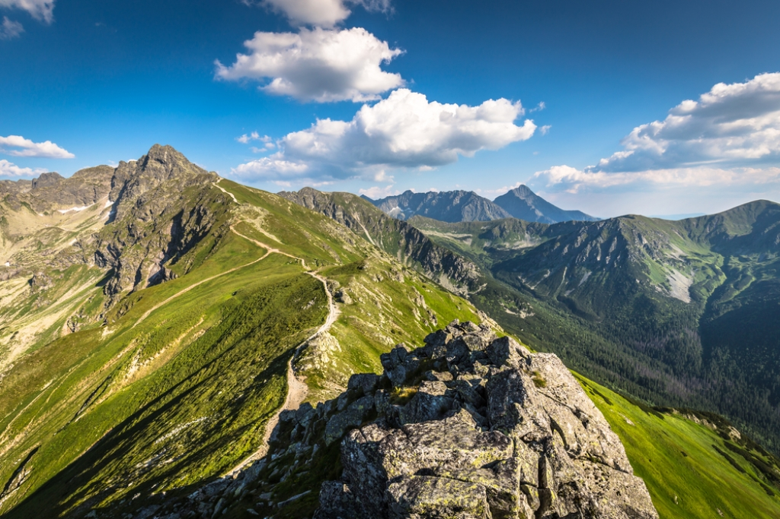

Wędrówka na szczyt najłatwiejszą i najkrótszą trasą zajmuje ok. 3,5 godziny. Usytuowanie Kasprowego Wierchu niemal w środku pasma tatrzańskiego sprawia, że tutejsza panorama warta jest poświęcenia.

Krupówki, słynna atrakcja Zakopanego
To najsłynniejszy deptak zimowej stolicy Polski. Krupówki stale tętnią życiem i są pełne turystów, szczególnie w sezonie letnim i okresie sylwestrowym. Właśnie tutaj, przy ulicy ciągnącej się w centrum miasta, ciągną się liczne lokale, klimatyczne knajpki góralskie, sklepy i dyskoteki. Nie brakuje też starych wozów z oscypkami, kierpcami i koronkami.

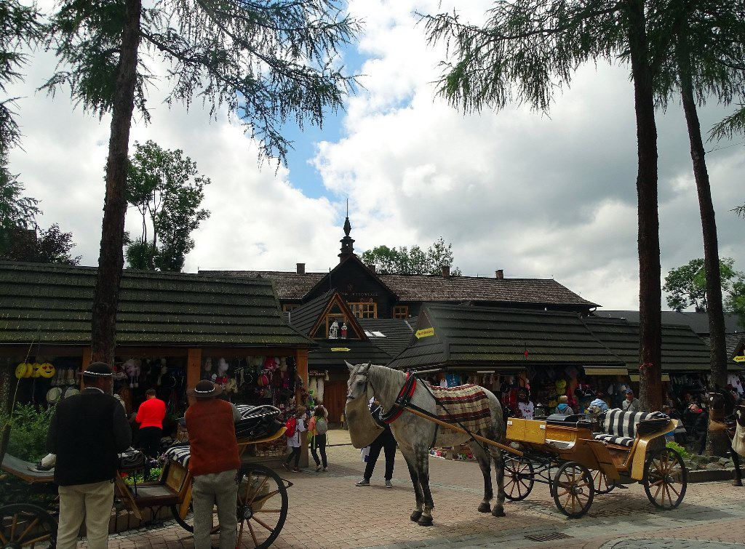
Na końcu Krupówek znajduje zabytkowy, neoromański kościół Świętej Rodziny wzniesiony pod koniec XIX wieku.
Gubałówka
Gubałówkę zna niemal każdy, kto spędził w Zakopanem co najmniej jeden dzień. Uliczka prowadząca do stacji kolejki, która wjeżdża na szczyt, jest przedłużeniem słynnych Krupówek, czyli głównego deptaka Zakopanego. Na miejsce można dotrzeć kolejką linową (ok. 16 zł w jedną stronę) lub pieszo – dostępna jest ścieżka biegnąca wzdłuż trasy kolejki.

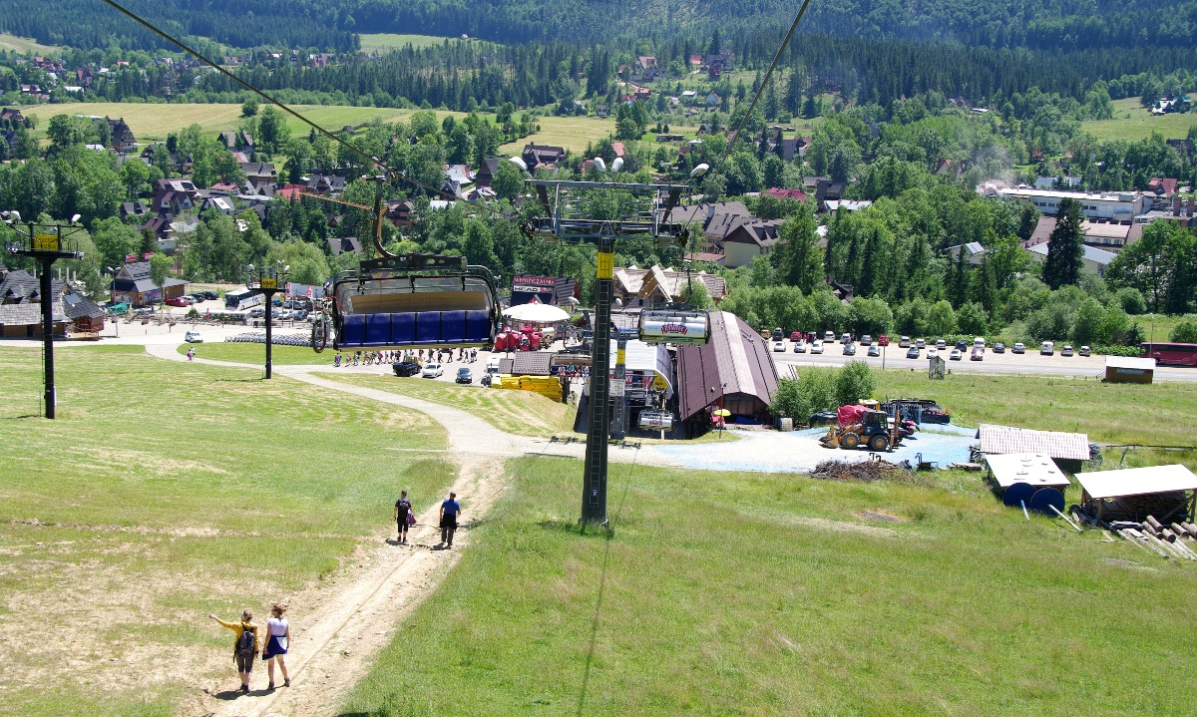

Z samej góry roztacza się widok na Zakopane, a nad nim, wysokie szczyty z Giewontem w samym centrum panoramy.

Giewont. Zakopane dla aktywnych
To jeden z najpopularniejszych punktów na turystycznej mapie Zakopanego. Giewont, będący dzisiaj górą-symbolem Zakopanego, to spore wyzwanie dla tych, którzy chcą ją zdobyć. Wyzwanie, bo na szczyt, który widać z każdego miejsca Zakopanego, wyruszają w okresie letnim ogromne liczby turystów, przez co na szlaku tworzą się wielkie korki. Należy pamiętać, że obowiązuje tu ruch jednokierunkowy.

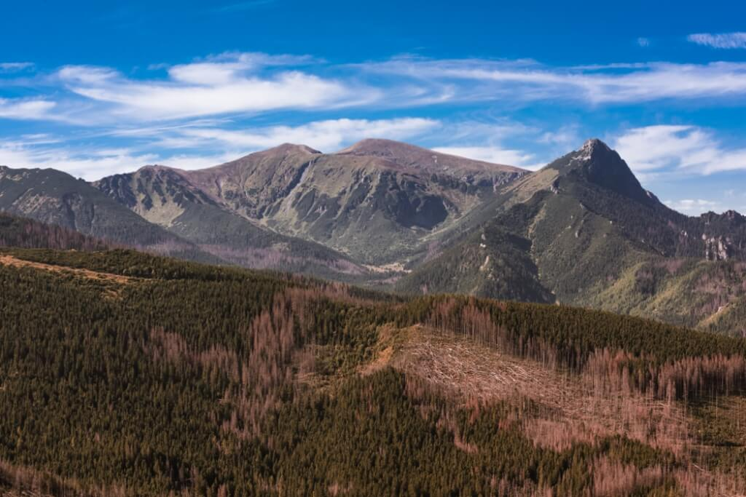

Wielka Krokiew i ścieżka pod Reglami
Będąc w Zakopanem, nie można nie zobaczyć Wielkiej Krokwi i największej w Polsce skoczni narciarskiej. To właśnie tutaj odbyło się wiele międzynarodowych imprez sportowych.

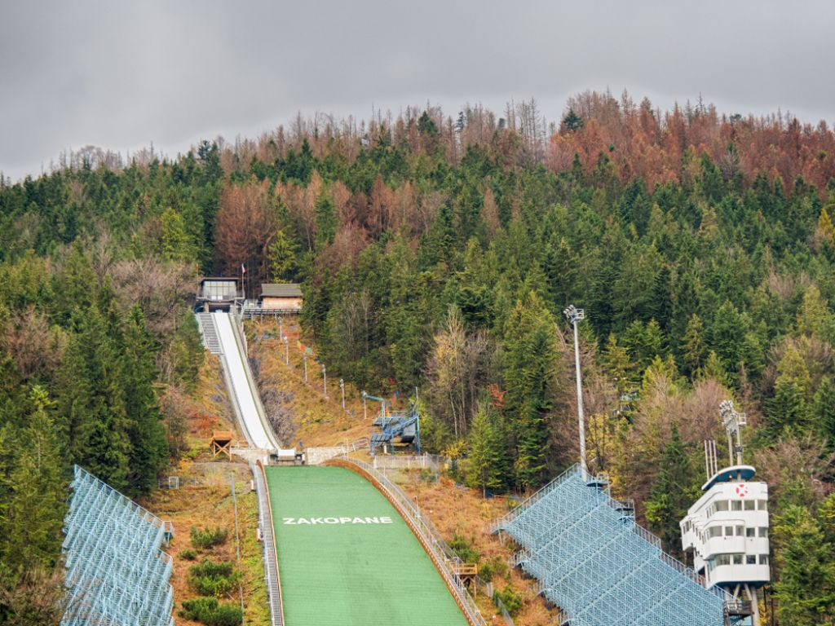

W pobliżu zaczyna się szlak na kolejną atrakcję Zakopanego i okolic, czyli drogę pod Reglami. To ścieżka spacerowa prowadząca u podnóża Tatr Zachodnich, u stóp wzniesień Krokwi, Łysanki i Sarniej Skały. Warto wspiąć się na ostatnie z nich, skąd roztacza się widok na północną ścianę Giewontu oraz Zakopane.

Antałówka
Wciąż mało znana i położona nieco z dala od głównych turystycznych miejsc Antałówka jest punktem, który warto uwzględnić podczas zwiedzania miasta. Z niewielkiego wzniesienia (940 metrów) roztacza się piękny widok na Tatry i Zakopane. Do Antałówki można dotrzeć pieszo – to ok. 3 km od dworca PKP albo dotrzeć samochodem. Nie ma tu zaplecza turystycznego, tylko kameralna polana. Wejście na wzniesienie jest bezpłatne.

Cmentarz Zasłużonych na Pęksowym Brzyzku
To najstarszy zakopiański cmentarz. Nazwa pochodzi od nazwiska darczyńcy ziemi pod nekropolię, a „brzyz” w gwarze góralskiej oznacza urwisko nad potokiem. Na miejscu znajdują się groby Tytusa Chałubińskiego, Kazimierza Przerwy-Tetmajera, Kornela Makuszyńskiego czy słynnego kuriera tatrzańskiego, Stanisława Marusarza. Na Cmentarzu Zasłużonych pochowani są także Stanisław Witkiewicz (twórca stylu zakopiańskiego) i Maria Witkiewiczowa. To jedna z kilku atrakcji Zakopanego i okolic związana z historią miasta.

Willa pod Jedlami w Zakopanem
Ta niezwykła willa w stylu zakopiańskim powstała według projektu Stanisława Witkiewicza. Budynek uchodzi za najpełniejszą realizację stylu polskiego artysty. W Willi mieszkała i tworzyła poetka Maria Pawlikowska-Jasnorzewska, bywała tam również jej siostra – Magdalena Samozwaniec. Willa pod Jedlami to doskonała propozycja dla tych, którzy kochają wędrówki. Willa otoczona wiekowymi limbami, cisami, modrzewiami to niezwykle piękne miejsce z historią w tle.

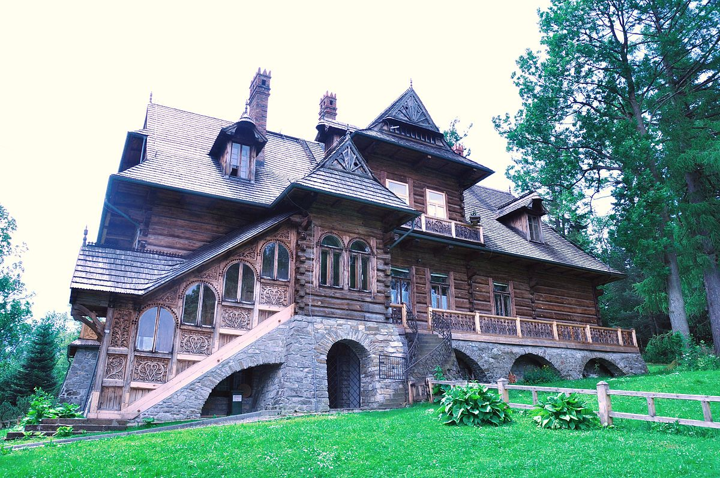

Muzeum Kornela Makuszyńskiego
Z Zakopanem blisko związana jest postać Kornela Makuszyńskiego, jednego z najbardziej znanych pisarzy dziecięcych. Muzeum Makuszyńskiego znajduje się w willi Opolanka, w której po II wojnie światowej pisarz zamieszkał na stałe. Cały obiekt powstał dzięki wdowie po pisarzu, która przekazała do muzeum pamiątki po mężu. W czterech pokojach mieszkania można zobaczyć listy pisarza, rękopisy, ilustracje do książek, zabytkowe sprzęty, a także przedmioty, które przez lata pisarz kolekcjonował, m.in. zegarki, lampy czy porcelanę. Łatwo trafić do tej atrakcji Zakopanego, bo przed willą stoi popiersie Makuszyńskiego wraz z odlanym z brązu Koziołkiem Matołkiem.

Śnieżny labirynt - zimowa atrakcja Zakopanego
Ta atrakcja dostępna jest wyłącznie w sezonie zimowym. Śnieżny labirynt w Zakopanem powstaje od kilku lat (od 2016 roku) u stóp Wielkiej Krokwi. Wykonywany ze śniegu i lodowych bloków labirynt ma powierzchnię około 3000 m2 i stanowi największą tego typu konstrukcję w Polsce i na świecie. Na odwiedzających czeka dziesiątki krętych alejek i dwumetrowe, lodowe ściany wykonane ze śniegu i lodu.

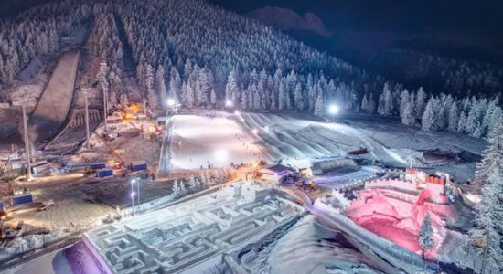

Śnieżny labirynt jest jedną z największych atrakcji w Zimowym Parku Rozrywki Snowlandia. W parku można też skorzystać z takich atrakcji jak tor saneczkowy czy śnieżny zamek z komnatami, tunelami i tarasami, z których rozciąga się widok na Giewont, Wielką Krokiew i całą okolicę.

W Zakopanym znajduje się wiele atrakcji dla dzieci i dorosłych …
Zapraszam do zwiedzania …!

